Functioneel ontwerp

Click or tap here to enter text.

|  |  |
| --- | --- |
| Leereenheid: | Pakket-afhaal-service |
| Versienummer: | 1.0 |
| Auteur(s): | Daniel Pasalbessy |
| Datum: | 2020-02-22 |

# Versiebeheer

|  |  |  |  |
| --- | --- | --- | --- |
| Datum | Versie | Wie | Wijzigingen |
| 2020-02-22 | 1.0 | Daniel Pasalbessy | Het begin van FO |
|  |  |  |  |
|  |  |  |  |
|  |  |  |  |

Inhoudsopgave

Inhoudsopgave

Versiebeheer 2

Inleiding 5

Over dit document 5

Over het project en de opdrachtgever 5

Opdrachtgever 5

Waar gaat het project over 5

Actoren 6

Functionele eisen en omschrijving 6

Functie: Login 6

Functionele beschrijving 6

Wireframe 6

Functie: Login 7

Functionele beschrijving 7

Wireframe 7

Functie: Registratie 8

Functionele beschrijving 8

Wireframe 8

Functie: Coureur toevoegen 9

Functionele beschrijving 9

Wireframe 9

Functie: Bewerk coureur 10

Functionele beschrijving 10

Wireframe 10

Functie: Verwijder coureur 11

Functionele beschrijving 11

Wireframe 11

Functie: Pakket aanmelden 12

Functionele beschrijving 12

Wireframe 12

Functie: Pakket claimen 13

Functionele beschrijving 13

Wireframe 13

Functie: Pakketjes afleveren 14

Functionele beschrijving 14

Wireframe 14

Functie: Pakket Afrekenen 15

Functionele beschrijving 15

Wireframe 15

Functie: Beheer gegevens coureur (bewerken) 16

Functionele beschrijving 16

Wireframe 16

16

Pakket Afwijzen 17

Navigatiestructuur 18

Akkoord opdrachtgever 19

# Inleiding

## Over dit document

In dit document wordt een eerste uitwerking van de wensen en eisen van de opdrachtgever vastgelegd, zodat hiermee aan de opdrachtgever kan worden uitgelegd hoe het programma er uit komt te zien en basaal hoe de werking van het programma zal zijn.

## Over het project en de opdrachtgever

Opdrachtgever: **[Thibault Zegers](https://nl.linkedin.com/in/thibault-zegers)**

Waar gaat het project over  
Dit project heet pakket-afhaal-service en is gebaseerd op DHL of PostNL , FedEx ,UPS website. Je kan pakketjes laten verzenden door een pakket aan te melden op de website en daarbij hangen dan kosten aan die worden berekent door de gewicht berekent en als je met spoed of verzekerd of beide wilt verzenden kost dat extra. %10 bij spoed en %20 bij verzekerd. Je kan ook beide kiezen. Als het pakket is aangemeld is de status voor de klant als Aangemeld en zal de pakket tevoorschijn komen voor de coureurs als aangemelde pakket .De coureurs kunnen de pakketjes claimen wat betekent dat ze het gaan bezorgen naar de ontvanger van het pakket en de status zal dan in behandeling zijn. Als de coureur het heeft afgeleverd moet de coureur op de pagina geclaimde pakketjes zijn en op de knop afgeleverd klikken zodat de klant weet dat het afgeleverd is en de status zal dan op afgeleverd zijn. De admin kan ook coureurs beheren wat betekent dat hij een coureur kan toevoegen verwijderen en bewerken. Niet om te vergeten kan de user ook inloggen en bij een foutief invoer zal er een foutmelding komen daarnaast kan een ongeregistreerde klant zich registreren om pakketjes te kunnen verzenden.

# Actoren

De applicatie kan gebruikt worden door de volgende actoren (rollen):

* . . .

# Functionele eisen en omschrijving

In grote lijnen zijn de eisen en wensen van de opdrachtgever al benoemd en geprioriteerd in het programma van eisen. In dit document zullen de functionele eisen nader toegelicht en uitgewerkt worden met behulp van schematische schetsen.

## Functie: Login

### Functionele beschrijving

|  |  |
| --- | --- |
| Naam van de functie | Functionaliteit |
| Actor | Actor(en) |
| Preconditie | Waar en wat moet de actor zijn om deze functionaliteit uit te voeren |
| Beschrijving | Stap voor stap beschrijving wat de actor moet doen in de correcte uitvoer |
| Uitzonderingen | Wat gebeurt er als… (Alle scenario’s beschrijven) |
| Postconditie | Waar bevindt de actor zich na deze functie |

### Wireframe

k1w3 t1 t4

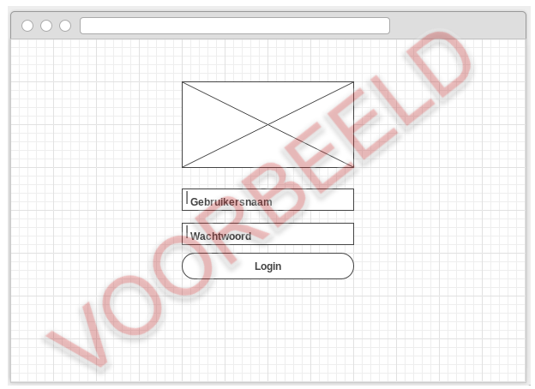

## Functie: Login

### Functionele beschrijving

|  |  |
| --- | --- |
| Naam van de functie | Login |
| Actor | Admin/Coureur/Klant |
| Preconditie | De user zal zich moeten bevinden op de Login pagina |
| Beschrijving | Om in te loggen moet de user zijn email en wachtwoord invullen. Tot slot zal de user op inloggen klikken . |
| Uitzonderingen | Bij foutief invoer krijgt de user een error  Bij geen invoer kan er ook niet ingelogd worden |
| Postconditie | De user zal zich bevinden op de bij behorende pagina van de users roll |

### Wireframe

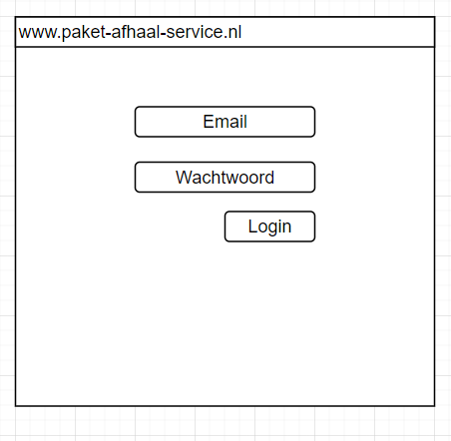

## Functie: Registratie

### Functionele beschrijving

|  |  |
| --- | --- |
| Naam van de functie | Registratie |
| Actor | Niet geregistreerde klant |
| Preconditie | De niet geregistreerde klant zal zich moeten bevinden op de registratie pagina |
| Beschrijving | De niet geregistreerde klant moet eerst de gegevens vullen waaronder   * Email * Wachtwoord * Voornaam * Tussenvoegsel * Achternaam * Postcode * Straatnaam * Huisnummer * Woonplaats   Nadat de user alles heeft ingevuld zal die op registreer klikken en is vervolgens als een nieuwe klant geregistreerd |
| Uitzonderingen | Bij duplicatie van email tijdens registratie krijgt de user een error  Bij geen invoer kan er ook niet ingelogd worden |
| Postconditie | De user zal zich op de inlog pagina bevinden nadat hij zich heef geregistreerd |

### Wireframe

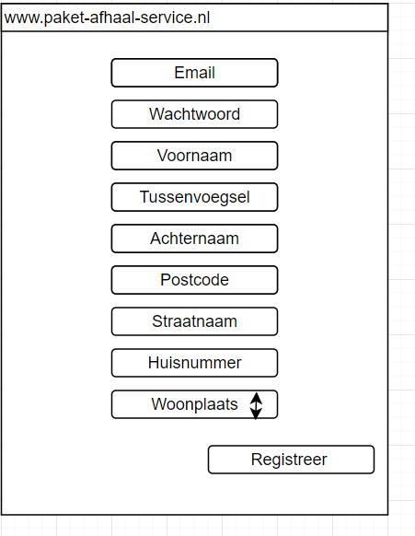

## Functie: Coureur toevoegen

### Functionele beschrijving

|  |  |
| --- | --- |
| Naam van de functie | Coureur toevoegen |
| Actor | Admin |
| Preconditie | De user moet op de beheer coureur pagina bevinden |
| Beschrijving | De admin moet op de voeg knop klikken. De admin bevind zich nu op een andere pagina waar hij de gegevens van de coureur kan invoegen. Als de admin de gegevens heeft ingevuld van de coureur ,moet de user op voeg weer klikken. |
| Uitzonderingen | Bij duplicatie van email toevoegen krijgt de admin een error  Bij geen invoer kan er ook niet gevoegd worden |
| Postconditie | De admin zal zich op de beheer coureur pagina bevinden na het toevoegen van de coureur en ziet de nieuwe toegevoegde coureur |

### Wireframe

Beheer coureurs pagina

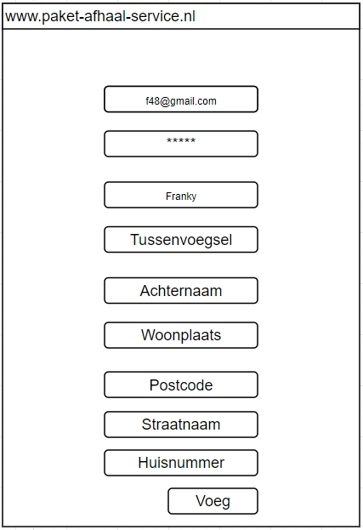Voeg Coureurs pagina (Tijdens het toevoegen)

Na het toevoegen

## Functie: Bewerk coureur

### Functionele beschrijving

|  |  |
| --- | --- |
| Naam van de functie | Bewerk coureur |
| Actor | Admin |
| Preconditie | De admin moet op de beheer coureur pagina zijn |
| Beschrijving | De admin klikt op de bewerk knop naast de coureur de profiel. Daarna ziet de admin alle gegevens van de geselecteerde coureur en kan de gegevens bewerken. Na dat alle gegevens zijn bewerkt kan de admin op bewerk klikken. |
| Uitzonderingen | Bij duplicatie van email tijdens het bewerken krijgt de admin een error  Bij geen bewerking zal er niks bewerkt worden |
| Postconditie | De admin zal na de bewerking op de beheer coureurs pagina zijn |

### Wireframe

Beheer coureurs pagina

Bewerk coureurs pagina(Tijdens het bewerken) Na het bewerken

## Functie: Verwijder coureur

### Functionele beschrijving

|  |  |
| --- | --- |
| Naam van de functie | Verwijder coureur |
| Actor | Admin |
| Preconditie | De admin moet zich bevinden op de beheer coureur pagina |
| Beschrijving | De user klikt op de knop verwijder van de coureur die hij wilt verwijderen. Na dat die de coureur heeft verwijderd , is de coureur niet meer te zien. |
| Uitzonderingen | Als de coureur pakketjes open heeft staan kan de coureur niet verwijderd worden |
| Postconditie | Admin bevind zich op de coureur pagina |

### Wireframe

Tijdens de verwijderen([f48@gmail.com](mailto:f48@gmail.com) word verwijderd)

Na het verwijderen

## Functie: Pakket aanmelden

### Functionele beschrijving

|  |  |
| --- | --- |
| Naam van de functie | Pakket aanmelden |
| Actor | Klant |
| Preconditie | Klant moet op Pakket aanmeld pagina zijn |
| Beschrijving | Als eerst vult de klant de gegevens van het pakketje waaronder  • Ontvanger  • omschrijving van wat er in zit  • Straatnaam  • Straat nummer  • Stad  • Postcode  • keuze van gewicht gewicht (0-10 = $10) of(10-30 = $20)  • keuze spoed + %10 en als je verzekerd er nog bij kiest kost het + %20 of beide  Daarna klikt de user op verzend. |
| Uitzonderingen | Als de user niet alle velden invult ,word er ook niet iets gestuurd |
| Postconditie | De user zal zich bevinden op mijn pakketten pagina |

### Wireframe

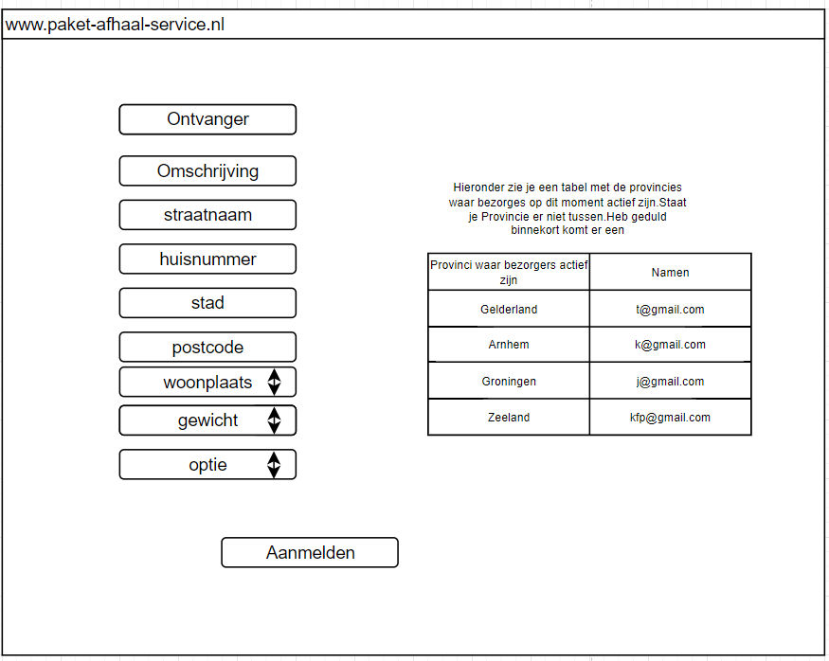Pakket aanmeld pagina

Aangemelde pakketten(klant)

## Functie: Pakket claimen

### Functionele beschrijving

|  |  |
| --- | --- |
| Naam van de functie | Pakket claimen |
| Actor | Coureur |
| Preconditie | De Coureur moet op de Aangemelde pakketjes pagina zijn |
| Beschrijving | De coureur klikt als eerst op de knop claimen naast de pakketje die hij wilt gaan claimen. Nu heeft die het pakket geclaimd en moet het pakketje gaan bezorgen. |
| Uitzonderingen | Als de coureur niet op claimen klikt word er ook niks geclaimd. |
| Postconditie | De coureur zal op de mijn geclaimde pakketje s pagina zijn waar de coureur zijn geclaimde pakketje ziet |

### Wireframe

Aangemelde pakketten(Coureur)

Geclaimde pakketten (Coureur)

## Functie: Pakketjes afleveren

### Functionele beschrijving

|  |  |
| --- | --- |
| Naam van de functie | Pakketjes afleveren |
| Actor | Coureur |
| Preconditie | Coureur moet op de Geclaimde pakketjes pagina zijn |
| Beschrijving | Als de admin een pakketje heeft afgeleverd, Moet de coureur op afgeleverd klikken van de pakket |
| Uitzonderingen | Als de user niks klikt word er ook niks afgeleverd |
| Postconditie | De coureur zal terug komen op de geclaimde pakketjes pagina zijn |

### Wireframe

geclaimde pakketjes pagina

## Functie: Pakket Afrekenen

### Functionele beschrijving

|  |  |
| --- | --- |
| Naam van de functie | Pakketjes Afrekenen |
| Actor | Klant |
| Preconditie | Klant moet afreken pagina zijn |
| Beschrijving | De klant moet een pakketje aanmelden .Daarna kan hij op aanmelden klikken en krijgt een scherm voor zich met de keuze als hij nu wilt afrekenen of later als het al afgeleverd is. Als hij NU klikt gaat hij door naar een betaling scherm met de gegevens van het pakketje en kan betalen in meerde betaalwijzen zoals Paypal of Ideal en kan op afrekenen klikken. Kiest de klant voor later afrekenen .Betaald die als het afgeleverd is op de mijn aangemelde pakketjes. |
| Uitzonderingen | Als de klant geen pakketten heeft die afgeleverd zijn .Kan hij ook niet afrekenen. |
| Postconditie | De coureur zal op de mijn aangemelde pakketten pagina blijven |

### Wireframe

geclaimde pakketjes pagina

## Functie: Beheer gegevens coureur (bewerken)

### Functionele beschrijving

|  |  |
| --- | --- |
| Naam van de functie | Beheer gegevens coureur (bewerken) |
| Actor | Coureur |
| Preconditie | De admin moet op de beheer coureur pagina zijn |
| Beschrijving | De coureur klikt op de bewerk knop naast de profiel. Daarna ziet de admin alle gegevens van de geselecteerde coureur en kan de gegevens bewerken. Na dat alle gegevens zijn bewerkt kan de admin op bewerk klikken. |
| Uitzonderingen | Bij duplicatie van email tijdens het bewerken krijgt de admin een error  Bij geen bewerking zal er niks bewerkt worden |
| Postconditie | De coureur zal na de bewerking op de beheer gegevens pagina zijn |

### Wireframe

Beheer coureurs pagina

Bewerk eigen gegevens coureurs pagina(Tijdens het bewerken) Na het bewerken

## Pakket Afwijzen

Voor het afwijzen

Na het afwijzen van bas zijn pakketje

# Navigatiestructuur

k1w3 t3

In dit hoofdstuk wordt behalve een schematische weergave van de navigatiestructuur ook beschreven hoe de gebruiker door de applicatie kan navigeren. Hierbij wordt ook aangegeven voor welke actoren dat geldt.

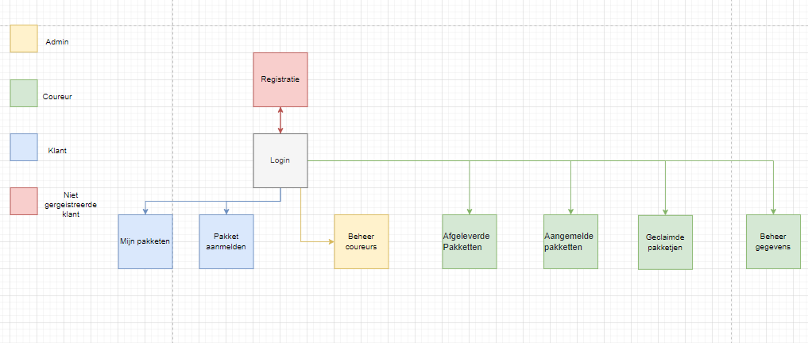

# Akkoord opdrachtgever

k1w3 t5

|  |  |
| --- | --- |
| Naam |  |
| Datum |  |
| Handtekening |  |

|  |  |  |  |
| --- | --- | --- | --- |
|  |  |  |  |
|  |  |  |  |
|  |  |  |  |
|  |  |  |  |
|  |  |  |  |
|  |  |  |  |